**салон красоты**

**УТВЕРЖДЕН**

**365.34-ЛУ**

АС САйт

**руководство оператора**

**365.34**

**Санкт-Петербург**

**2025 год**

содержание

1 Назначение сайта 3

2 Условия выполнения сайта 5

3 Выполнение сайта 7

4 Сообщения оператору 10

# Назначение Сайта

## Сайт салона красоты предназначен для предоставления информации о предоставляемых услугах, условиях работы и ценах, а также для упрощения процесса записи клиентов на процедуры. Основные функции сайта включают: Сайт салона красоты предназначен для предоставления информации о предоставляемых услугах, условиях работы и ценах, а также для упрощения процесса записи клиентов на процедуры. Основные функции сайта включают:

## Функции сайта

. Информация о салоне:

- Описание услуг: стрижки, окрашивание, маникюр, педикюр, массажи и другие процедуры.

- Профили специалистов: квалификация, опыт работы и фотографии.

2. Онлайн-запись:

- Возможность заказать услуги в режиме реального времени, выбрав удобное время и специалиста.

- Уведомления о подтверждении записи через электронную почту или смс.

3. Ценовая политика:

- Информация о стоимости услуг, акциях и скидках.

- Специальные предложения для новых клиентов и постоянных посетителей.

4. Портфолио:

- Галерея работ мастеров салона, чтобы клиенты могли оценить уровень услуг.

- Отзывы клиентов, чтобы обеспечить доверие и повысить лояльность.

5. Блог и советы:

- Полезные статьи о трендах в индустрии красоты, уходе за собой, косметических новинках.

- Рекомендации по выбору процедур и продуктов.

6. Контактная информация:

- Адрес салона, карта проезда и контактные номера телефонов.

- Часы работы и возможность обратной связи через форму на сайте.

7. Социальные сети:

- Интеграция с профилями в социальных сетях для расширения аудитории и возможности делиться новостями и акциями.

# Условия выполнения сайта

1. Аппаратные средства

- Сервер:

- Минимальные требования:

- Процессор: 1 GHz, 1 ядро

- Оперативная память: 2 ГБ

- Дисковое пространство: 20 ГБ

- Рекомендуемые требования:

- Процессор: 2 GHz, 2 ядра

- Оперативная память: 4 ГБ и выше

- Дисковое пространство: SSD объемом от 50 ГБ для повышения скорости загрузки и работы.

- Клиентские устройства:

- Современные устройства (ПК, ноутбуки, планшеты и смартфоны) с актуальными версиями браузеров.

- Поддержка HTML5 и CSS3 для оптимального отображения интерфейса.

2. Программные средства

- Серверное ПО:

- Веб-сервер: Apache или Nginx (версии не ниже 2.4.x)

- Язык программирования: PHP (версии не ниже 7.4)

- СУБД: MySQL (версии не ниже 5.7) или PostgreSQL

- Наличие SSL-сертификата для обеспечения безопасности передачи данных.

- Клиентское ПО:

- Поддержка следующих веб-браузеров:

- Google Chrome (последняя версия)

- Mozilla Firefox (последняя версия)

- Safari (последняя версия)

- Microsoft Edge (последняя версия)

- Оптимизация под мобильные устройства с использованием адаптивного дизайна.

3. Дополнительные условия

- Безопасность:

- Реализация мер безопасности, таких как защита от DDoS-атак, регулярные обновления программного обеспечения, использование брандмауэров.

- Хостинг:

- Рекомендуется использование услуг надежного хостинг-провайдера с возможностью масштабирования ресурсов в зависимости от нагрузки и посещаемости.

- Бэкапы:

- Система регулярного резервного копирования данных для предотвращения потери информации.

- Техническая поддержка:

- Наличие команды технической поддержки для решения возможных проблем с работой сайта.

# Выполнение сайта

Чтобы зайти на сайт нужно зайти на OS Panel и перейти в настройки – домен. Там будет домен на указанный сайт. В поисковой строке пишем

<http://mysite4.rus/wp-login.php?loggedout=true&wp_lang=ru_RU>

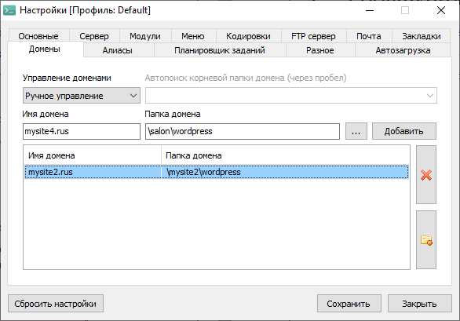

Рисунок 1.

Далее копируем ссылку <http://mysite4.rus/>. Необходимо зайти в любой браузер и вставить его в поисковую строку.

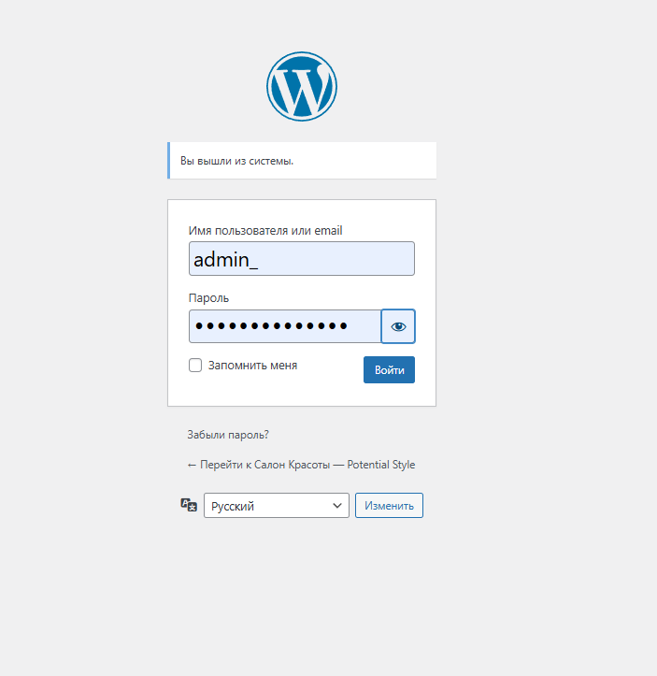

Рисунок 2

После перехода на страницу, мы оказываемся на сайте Wordpress. Появится форма для входа в аккаунт. Вводим данные и заходим на сайт как администратор.

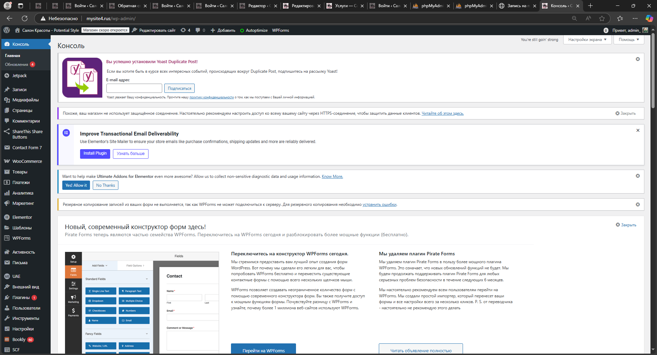

Рисунок 3

Мы оказываемся на главной странице. Чтобы перейти к редактору сайта, необходимо нажать на верхней панели «Редактировать сайт».

Далее нас переносит на главную страницу сайта, где можно отредактировать заголовок и подвал сайта, а также создать указатели между страницами:

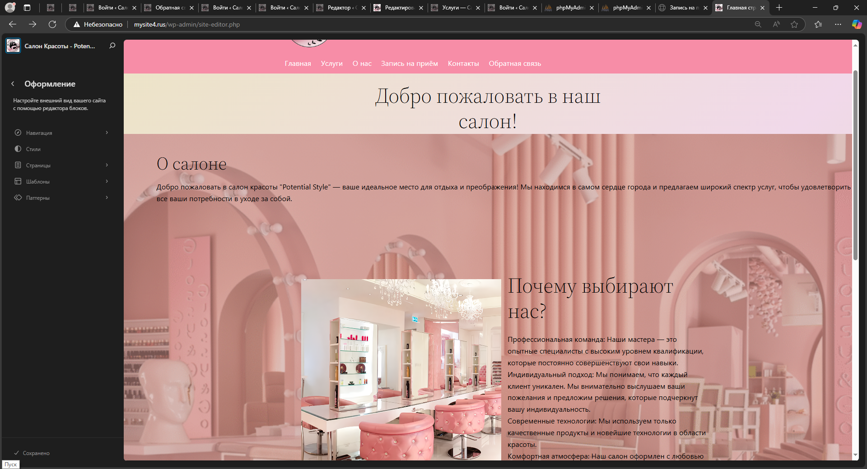

Рисунок 4

Чтобы отредактировать другую страницу, в меню открываем «Страницы» и выбираем любую страницу для изменения:

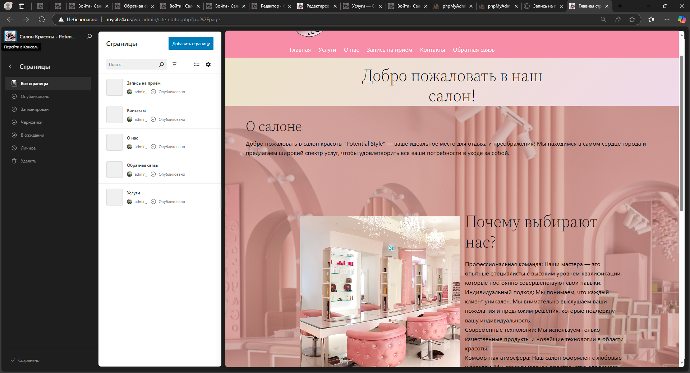

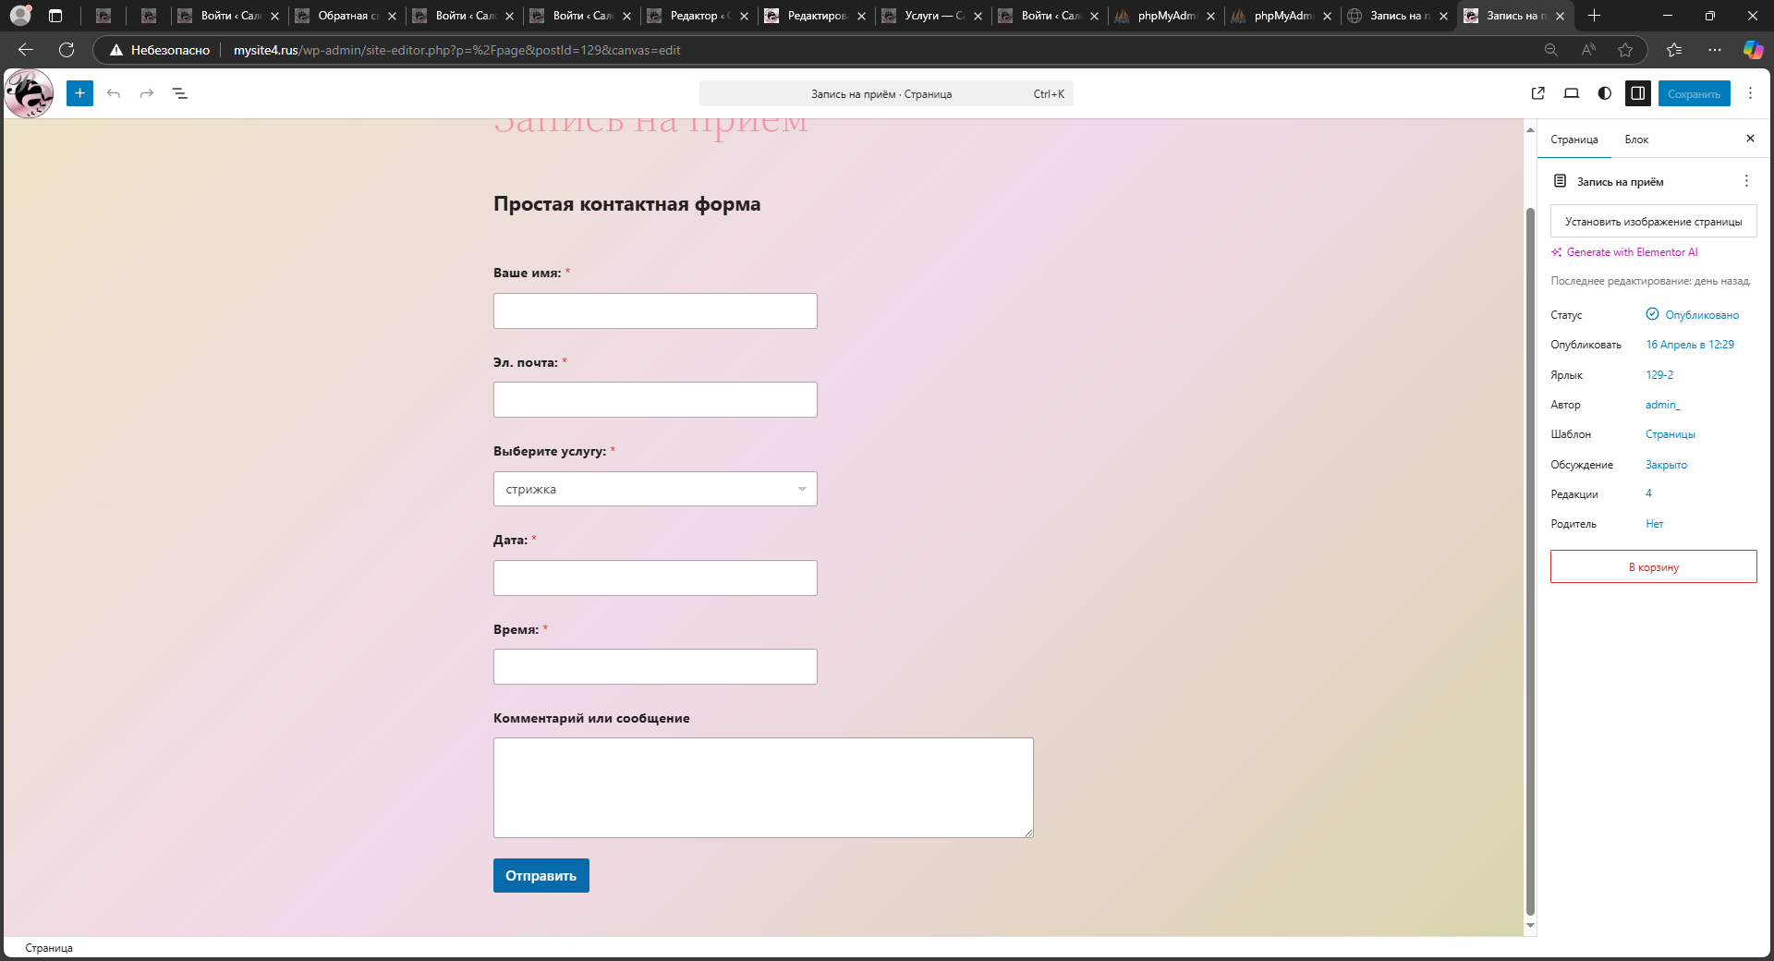

Просмотр с разных устройств

Посмотреть получившийся сайт

Переключатель блоков

База данных находится в phpMyAdmin. Заходим также через OS Panel – дополнительно – php.

Нас перебрасывает в браузер, где необходимо ввести логин: root.

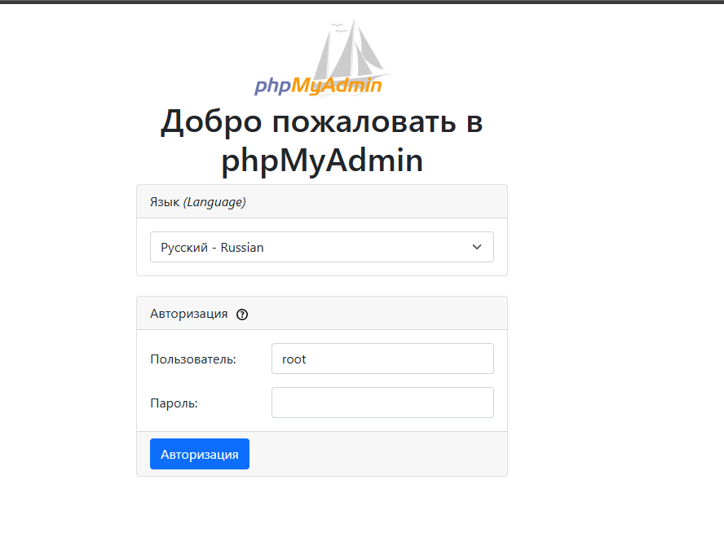

После успешного входа мы оказываемся на этой старнице:

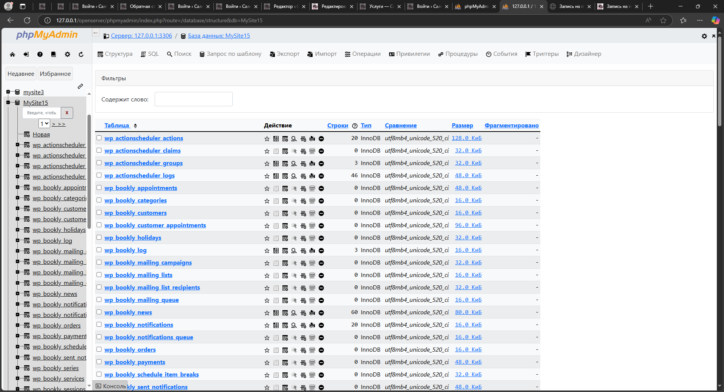

Ищем MySite15 – это и есть база данных сайта салона красоты.

# Сообщения оператору

В процессе работы с сайтом салона красоты оператор регулярно получает системные сообщения, которые информируют о состоянии сайта, результатах операций, ошибках и важных событиях. Правильное понимание и своевременная реакция на эти сообщения обеспечивают бесперебойную работу сайта и высокий уровень обслуживания клиентов.

1. Информационные сообщения

1.1. Успешное выполнение операции

Пример: «Данные успешно сохранены», «Запись клиента добавлена»

Описание: Операция выполнена корректно без ошибок.

Действия оператора: Продолжить работу, при необходимости уведомить клиента.

1.2. Новая заявка на запись

Пример: «Поступила новая заявка на запись от клиента Иванова И.И.»

Описание: Клиент оставил заявку через форму онлайн-записи.

Действия оператора: Проверить детали заявки, связаться с клиентом для подтверждения времени и услуги.

1.3. Напоминание о предстоящих записях

Пример: «Через 30 минут запланирована запись клиента Петрова А.А.»

Описание: Система напоминает о ближайших записях для своевременной подготовки.

Действия оператора: Подготовить необходимые материалы и оборудование.

1.4. Уведомление об обновлении расписания

Пример: «Расписание мастеров обновлено»

Описание: Внесены изменения в график работы сотрудников или доступные услуги.

Действия оператора: Ознакомиться с изменениями и при необходимости скорректировать записи клиентов.

2. Предупреждения

2.1. Заполнение обязательных полей

Пример: «Пожалуйста, заполните все обязательные поля формы»

Описание: При попытке сохранить данные не заполнены обязательные поля (например, имя клиента или контактный телефон).

Действия оператора: Проверить форму и заполнить все необходимые поля.

2.2. Конфликт времени записи

Пример: «Выбранное время уже занято»

Описание: Попытка записать клиента на время, которое уже занято другим клиентом или недоступно для записи.

Действия оператора: Выбрать другое время или согласовать с клиентом альтернативный вариант.

2.3. Истечение срока действия пароля/доступа

Пример: «Ваш пароль истекает через 3 дня»

Описание: Требуется обновить пароль для обеспечения безопасности доступа к системе управления сайтом.

Действия оператора: Сменить пароль согласно инструкциям безопасности.

3. Ошибки

3.1. Ошибка сохранения данных

Пример: «Ошибка при сохранении данных в базе»

Описание: Произошла ошибка при попытке сохранить информацию (например, из-за проблем с сервером базы данных).

Действия оператора: Повторить попытку через несколько минут; если ошибка повторяется — сообщить администратору.

3.2. Ошибка подключения к серверу

Пример: «Не удалось подключиться к серверу»

Описание: Проблемы с сетевым соединением или сервером сайта могут привести к недоступности функций сайта.

Действия оператора: Проверить интернет-соединение; если проблема сохраняется — уведомить администратора.

3.3. Ошибка загрузки страницы или модуля

Пример: «Ошибка загрузки модуля онлайн-записи»

Описание: Некорректная работа одного из модулей сайта может ограничивать функциональность для пользователей и операторов.

Действия оператора: Перезагрузить страницу; если ошибка повторяется — сообщить технической поддержке.

4. Критические сообщения

4.1. Сбой работы сервера или базы данных

Пример: «Сервер базы данных недоступен»

Описание: Критическая ошибка, приводящая к полной или частичной недоступности сайта или его функций (например, онлайн-записи).

Действия оператора: Немедленно уведомить администратора; приостановить работу с сайтом до устранения проблемы.

4.2. Истечение срока действия SSL-сертификата

Пример: «SSL-сертификат истёк/скоро истекает»

Описание: Без обновления сертификата безопасность передачи данных будет нарушена, пользователи увидят предупреждения в браузере.

4.3. Вход в аккаунт WordPress

Неверный логин или пароль:

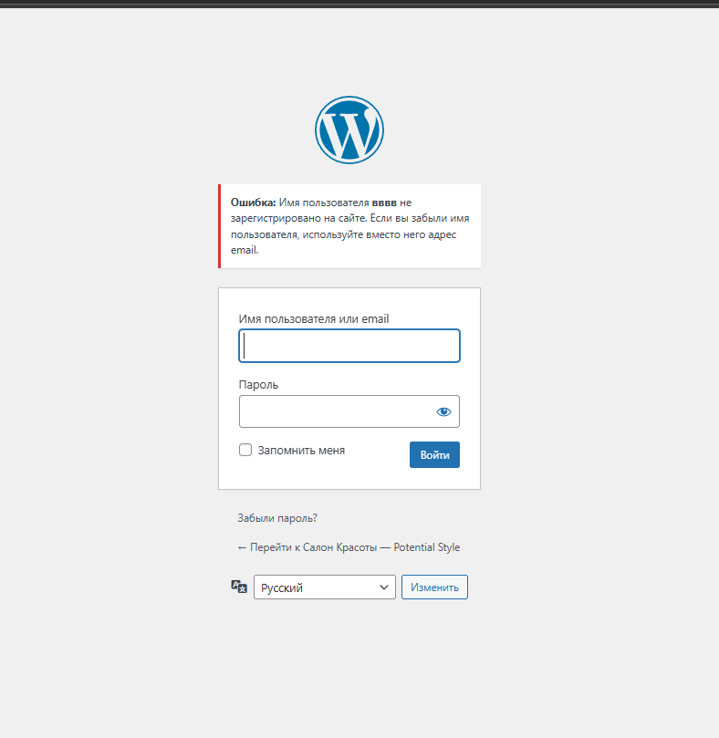

Действия оператора: вспомнить свои данные; нажать «забыли пароль?».

5. Сообщения о безопасности

5.1. Несанкционированная попытка входа в систему управления сайтом

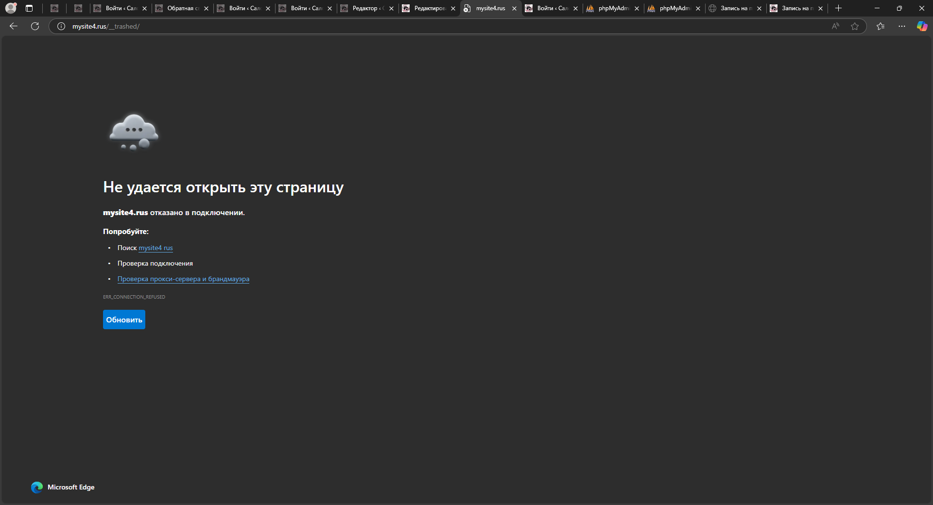

Описание: Система зафиксировала неудачные попытки входа в административную панель сайта с неизвестного устройства или IP-адреса.

Действия оператора: Немедленно уведомить администратора безопасности; проверить логи доступа; проверить работу базы данных.

5.2. Требование смены пароля по политике безопасности

Пример: «Требуется смена пароля после 90 дней использования»

Описание: Для поддержания безопасности доступа необходимо периодически менять пароль пользователя системы управления сайтом. Действия оператора: Выполнить смену пароля согласно инструкции.

6. Напоминания и рекомендации

Регулярно проверяйте новые заявки и сообщения от клиентов, чтобы своевременно реагировать на запросы.

Следите за актуальностью информации на сайте: цены, расписание работы мастеров, акции.

Обращайте внимание на предупреждения системы, чтобы избежать ошибок при работе.

При возникновении технических проблем немедленно информируйте администрацию, чтобы минимизировать простой сайта.

Соблюдайте правила безопасности: используйте сложные пароли, не передавайте данные доступа третьим лицам.

Периодически делайте резервное копирование данных, если это входит в ваши обязанности.

Лист регистрации изменений

|  |  |  |  |  |  |  |  |  |  |
| --- | --- | --- | --- | --- | --- | --- | --- | --- | --- |
| Изм. | Номера листов (страниц) | | | | Всего листов (стр.) в документе | № документа | Входящий  № сопроводи-тельного  документа | Под-пись | Дата |
| изме­нен­ных | Заме-нен-ных | новых | Аннулиро-ванных |
|  |  |  |  |  |  |  |  |  |  |
|  |  |  |  |  |  |  |  |  |  |
|  |  |  |  |  |  |  |  |  |  |
|  |  |  |  |  |  |  |  |  |  |
|  |  |  |  |  |  |  |  |  |  |
|  |  |  |  |  |  |  |  |  |  |
|  |  |  |  |  |  |  |  |  |  |
|  |  |  |  |  |  |  |  |  |  |
|  |  |  |  |  |  |  |  |  |  |
|  |  |  |  |  |  |  |  |  |  |
|  |  |  |  |  |  |  |  |  |  |
|  |  |  |  |  |  |  |  |  |  |
|  |  |  |  |  |  |  |  |  |  |
|  |  |  |  |  |  |  |  |  |  |
|  |  |  |  |  |  |  |  |  |  |
|  |  |  |  |  |  |  |  |  |  |
|  |  |  |  |  |  |  |  |  |  |
|  |  |  |  |  |  |  |  |  |  |
|  |  |  |  |  |  |  |  |  |  |
|  |  |  |  |  |  |  |  |  |  |
|  |  |  |  |  |  |  |  |  |  |
|  |  |  |  |  |  |  |  |  |  |
|  |  |  |  |  |  |  |  |  |  |
|  |  |  |  |  |  |  |  |  |  |
|  |  |  |  |  |  |  |  |  |  |
|  |  |  |  |  |  |  |  |  |  |
|  |  |  |  |  |  |  |  |  |  |
|  |  |  |  |  |  |  |  |  |  |

СОСТАВИЛИ

|  |  |  |  |  |
| --- | --- | --- | --- | --- |
| Наименование организации, предприятия | Должность исполнителя | Фамилия, имя, отчество | Подпись | Дата |
|
| ПКГХ | Исполнитель | Боев А.А. |  | 17.04.25 |
|  |  |  |  |  |
|  |  |  |  |  |
|  |  |  |  |  |
|  |  |  |  |  |

СОГЛАСОВАНО

|  |  |  |  |  |
| --- | --- | --- | --- | --- |
| Наименование организации, предприятия | Должность исполнителя | Фамилия, имя, отчество | Подпись | Дата |
|
| ПКГХ | Заказчик | Солопова Е.В. |  | 17.04.25 |
|  |  |  |  |  |
|  |  |  |  |  |
|  |  |  |  |  |
|  |  |  |  |  |